函数的表示法 巩固练习
【巩固练习】
一.选择题
1. 受国际金融危机影响，市自来水公司号召全市市民节约用水．决定采取月用水量分段收费办法，某户居民应交水费（元）与用水量（吨）的函数关系如图所示．若该用户本月用水21吨，则应交水费（ ）
A．52.5元 B．45元 C．42元 D．37.8元
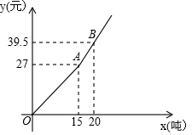

2. 某出租车的收费标准如图所示，如果一乘客只有20元钱，那么他乘此出租车最远能到达（ ）公里处.
A．12 B．13 C．14 D．15
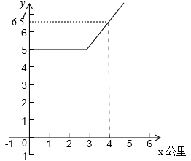
3. 若M(，y₁)、N(，y₂)、P(，y₃)三点都在函数y=(k ＜ 0)的图像上，则y₁ 、y₂ 、y₃ 的大小关系为 ( ).
A．y₂＞y₃＞y₁ B．y₂＞y₁ ＞y₃ C. y₃＞y₁ ＞y₂ D．y₃＞y₂ ＞y₁
4．（2016秋•石台县月考）以等腰三角形底角的度数x（单位：度）为自变量，顶角的度数y为因变量的函数关系式为（ ）
A．y=180﹣2x（0＜x＜90） B．y=180﹣2 x（0＜x≤90）
C．y=180﹣2x（0≤x＜90） D．y =180﹣2 x（0≤x≤90）
5．某天小明骑自行车上学，途中因自行车发生故障，修车耽误了一段时间后继续骑行，按时赶到了学校. 下图描述了他上学的情景，下列说法中错误的是（ ）
A．修车时间为15分钟 B．学校离家的距离为2000米
C．到达学校时共用时间20分钟 D．自行车发生故障时离家距离为1000米
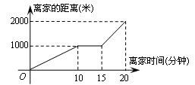
6．（2015•漳州）均匀地向如图的容器中注满水，能反映在注水过程中水面高度h随时间t变化的函数图象是（ ）
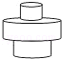
A．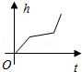 B．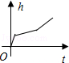 C．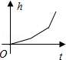 D．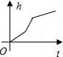
二.填空题
7.函数的表示方法有_______、_______、________．
8．如图中，每个图形都是若干个棋子围成的正方形图案，图案的每条边（包括两个顶点）上都有（≥2）个棋子，每个图案的棋子总数为S，按图的排列规律推断S与之间的关系可以用式子___________来表示．
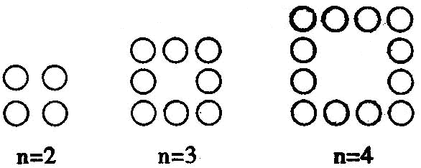
9. 油箱中有油30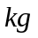，油从管道中匀速流出，1小时流完，求油箱中剩余油量Q（）与流出时间（分钟）间的函数关系式为__________________，自变量的范围是_____________．当Q＝10时，＝__________（分钟）．
10．（2016春•正定县期末）甲、乙两人以相同路线前往距离单位10km的培训中心参加学习．图中l_{甲}、l_{乙}分别表示甲、乙两人前往目的地所走的路程S（km）随时间t（分）变化的函数图象．以下说法：
①乙比甲提前12分钟到达； ②甲的平均速度为15千米/小时；
③乙走了8km后遇到甲； ④乙出发6分钟后追上甲．
其中正确的有 （填所有正确的序号）

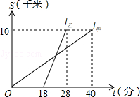
11. 如图所示，表示的是某航空公司托运行李的费用（元）与托运行李的质量（千克）的关系，由图中可知行李的质量只要不超过_________千克，就可以免费托运．
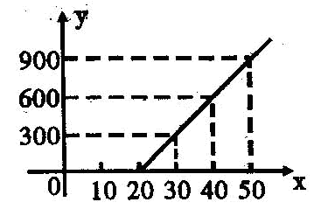
12．已知等腰三角形的周长为60，底边长为，腰长为，则与之间的关系式及自变量的取值范围为_______.
三.解答题
13. 某市为了鼓励居民节约用水，采用分段计费的方法按月计算每户家庭的水费，月用水量不超过20立方米时，按2元/立方米计费；月用水量超过20立方米时，其中的20立方米仍按2元/立方米计费，超过部分按2.6元/立方米计费．设每户家庭月用水量为立方米时，应交水费元．
(1)分别求出0≤≤20和＞20时与的函数表达式；
(2)小明家第二季度交水费的情况如下：
月份 | 四月份 | 五月份 | 六月份
交费金额 | 30元 | 34元 | 42.6元
小明家这个季度共用水多少立方米?
14.（2015春•抚州期末）为了解某种品牌小汽车的耗油量，我们对这种车在高速公路上做了耗油试验，并把试验的数据记录下来，制成下表：
汽车行驶时间t（h） | 0 | 1 | 2 | 3 | …
油箱剩余油量Q（L） | 100 | 94 | 88 | 82 | …
（1）根据上表的数据，请你写出Q与t的关系式；
（2）汽车行驶5h后，油箱中的剩余油量是多少？
（3）该品牌汽车的油箱加满50L，若以100km/h的速度匀速行驶，该车最多能行驶多远？
15. 如图所示，正方形ABCD的边长为4 ，E、F分别是BC、DC边上一动点，E、F同时从点C均以1 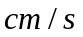的速度分别向点B、点D运动，当点E与点B重合时，运动停止．设运动时间为()，运动过程中△AEF的面积为，请写出用表示的函数关系式，并写出自变量的取值范围．
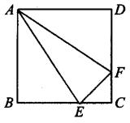
【答案与解析】
一.选择题
1. 【答案】C；
【解析】由图象知用水量不超过15吨时水费为27÷15＝1.8元/吨，超过部分为（39.5－27）÷（20－15）＝2.5元/吨．本月应交水费27＋2.5×（21－15）＝42 .
2. 【答案】B；
【解析】设该直线解析式为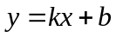（≥3），∵直线经过（3，5）（4，6.5）两点，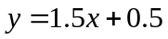 ∴出租车从3公里以后每公里1.5元， ＝3＋(20－5)÷1.5＝13.
3. 【答案】B
【解析】因为xy=k(k＜0),
所以y₁＞0, y₂＞0, y₃＜0,且在第二象限内y随x的增大而增大，
＜，所以y₁＜y₂ .
综上所述：选B.
4. 【答案】A；
【解析】y=180﹣2x，﹣2x+180>0，∴x<90；又∵x>0，∴0<x<90
5. 【答案】A；
【解析】10分钟到15分钟的时间，距离没有变化，所以修车时间是5分钟.
6. 【答案】A；
【解析】解：最下面的容器较粗，第二个容器最粗，那么第二个阶段的函数图象水面高度h随时间t的增大而增长缓慢，用时较长，最上面容器最小，那么用时最短．
故选A．
二.填空题
7. 【答案】解析法，列表法，图象法。
8. 【答案】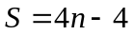；
9. 【答案】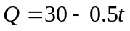；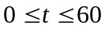；40．
【解析】油从油箱里流出的速度为30÷60=0.5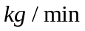，所以函数关系式为
10.【答案】①②④；
【解析】①乙在28分时到达，甲在40分时到达，所以乙比甲提前了12分钟到达；故①正确；
②根据甲到达目的地时的路程和时间知：甲的平均速度=10÷=15千米/时；故②正确；
④设乙出发x分钟后追上甲，则有：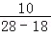×x=×（18+x），解得x=6，故④正确；
③由④知：乙第一次遇到甲时，所走的距离为：6×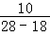=6km，故③错误；
所以正确的结论有三个：①②④．
11.【答案】20；
【解析】由图象可知，在0＜＜20的范围内，＝0.
12.【答案】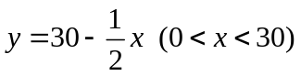；
【解析】2＋＝60，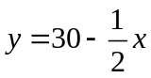，由于2＞且＞0，所以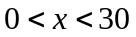.
二.解答题
13.【解析】
解：(1)当0≤≤20时，＝2；
当＞20时，＝2×20＋2.6(－20)，即＝2.6－12．
(2)因为小明家四、五月份的水费都不超过40元，六月份的水费超过40元，所以把＝30代入＝2中，得＝15；把＝34代入＝2中，得＝17；把＝42.6代入＝2.6－12中，得＝21．所以15＋17＋21＝53（立方米）．
即小明家这个季度共用53立方米．
14.【解析】
解：（1）Q=100﹣6t；
（2）当t=5时，Q=100﹣6×5=70，
答：汽车行驶5h后，油箱中的剩余油量是70L；
（3）当Q=50时，50=100﹣6t
6t=50，
解得：t=，
100×=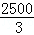km．
答：该车最多能行驶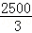km.
15.【解析】
解：

